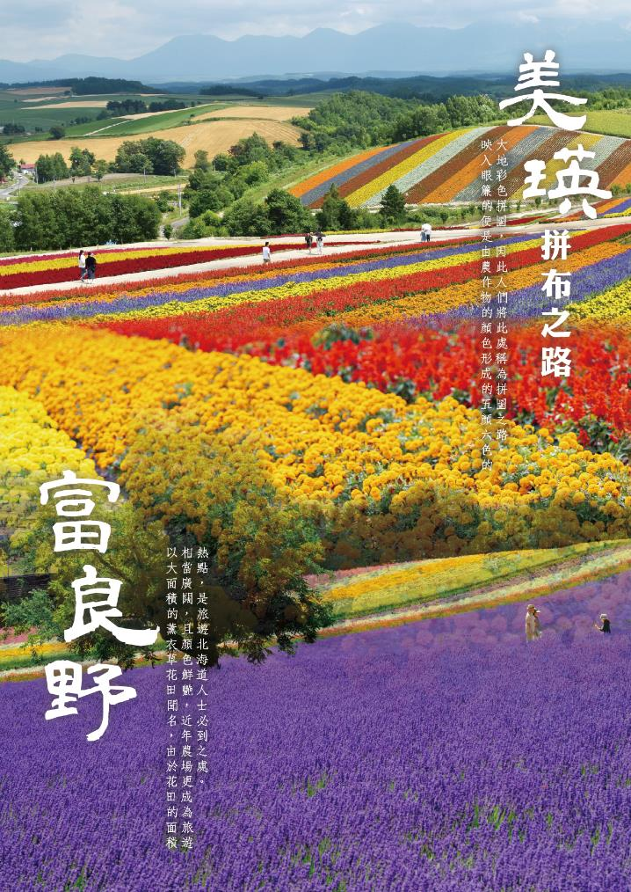
北海道三大蟹吃到飽
富良野四季彩+
洞爺湖花火節五日遊

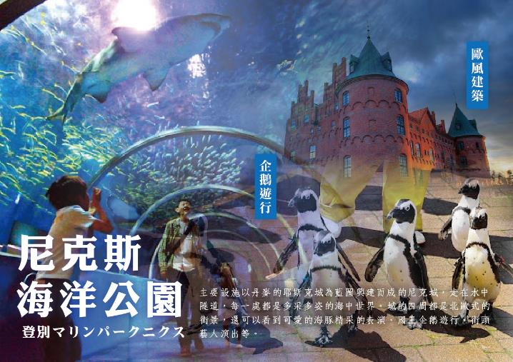
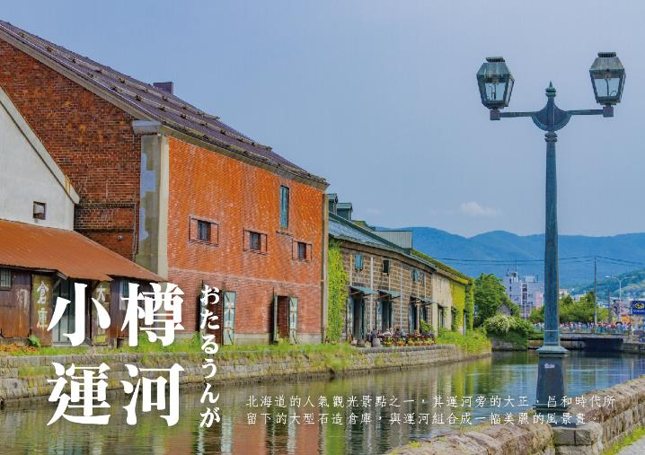
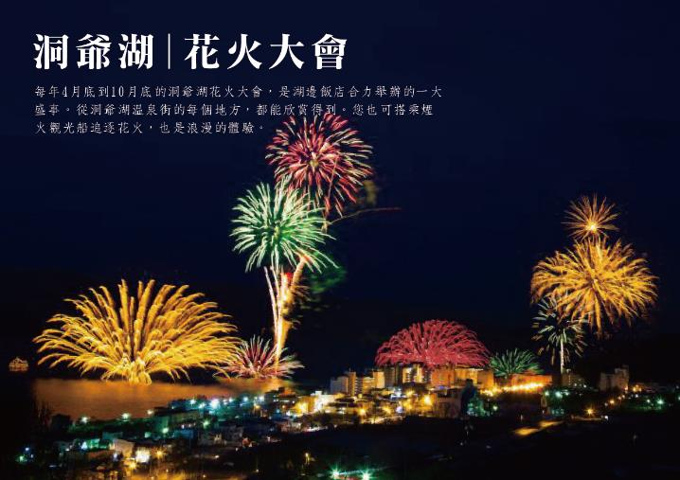
旅客報名＆出團注意事項
【團費與訂金說明】
- 團費費用包含：全程經濟艙機票、住宿、餐食（自理餐食除外）、行程中安排入內參觀之景點門票、燃油費、機場稅、團體行程天數中250萬旅遊契約責任險、20萬意外傷害醫療險。
- 費用不包括：機場來回接送、護照工本費、床頭小費等禮貌性質費用、私人花費、個人旅行平安保險（若有需要，請自行投保）等。外站參團 （Join）的旅客，售價不含簽證費用、機票（國際段/國內段）亦不含機場稅及燃油附加費。
- 本報價是以雙人入住一房計算，如遇單人報名時，需收單房差。本公司會協助同團單人配房，如有配到合住則不可拒絕更改；但如同團無法覓得可合住的同性旅客，則需補單人房差。
- 行程設定為團體旅遊行程，為顧及旅客於出遊期間之人身安全及相關問題，於旅遊行程期間，恕無法接受脫隊之要求；若因此而無法滿足您的旅遊需求，建議您另行選購團體自由行或航空公司套裝自由行，不便之處，敬請見諒。
- 報名請三日內繳付訂金（每人NT$ 20000元），如遇出發日期為寒、暑假或連續假期與春節團體訂金將提高。遇團體額滿或機位限期開票，請於報名隔日繳付訂金，始完成報名手續。
- 出發日期不同團費、行程略有差異，請與您的旅遊服務專員聯繫確認。團費將因航空公司調漲票價而更動，售價均以當期票價為依據定價，旅行社保留行程售價異動的權利。
- 本行程報價限適用於持有「中華民國護照」之旅客，非本國籍旅客費用請另作洽詢，本公司並保留最終承接訂單與否之權力。因應航空公司團體作業規定，請旅客於出發前十天繳交護照正本予旅行社。
【特別提醒】
- 本行程最低成團人數為16人（含），最高團體人數為40人（含），當地配備專業導遊解說行程，16人（含）以上另派台灣專業領隊隨團服務。請注意，本公司系統顯示之「可售」係指機位剩餘數量且將依航空公司供需或旅客取消而有增減變化，「可售」數量非最終成團人數。
- 當您繳付訂金後即表示旅遊契約產生效力，本公司將依各協力商之要求，為您預付此趟旅程的旅館、餐廳或機票…等費用。若您因故取消，本公司將依「國外旅遊定型化契約書」之相關條款或實際已支付的費用估算，向您收取超支費用或退回剩餘訂金。航空公司一經開立機票，旅客需付全額機票款，且不接受更改旅客名單。
- 本公司行程全程使用團體經濟艙機票，根據航空公司規定團體機票無法於出發前預先選位，也無法事先確認座位相關需求（如：靠窗或走道），且座位安排乃依英文姓名依序排列，同行者有可能無法安排在一起，敬請參團貴賓知悉。
- 為顧及消費者旅遊安全，並為維護團體旅遊品質與行程順暢，本行程恕無法接受行動不便或年滿70歲以上之貴賓單獨報名；如有行動不便或年滿70歲以上之貴賓欲參與本團體行程，必須至少有一位以上可相互照料之同行家人或友人一同參團，且經雙方確認後，確實並無不適於參加本團體行程之虞者，方可接受報名，感謝您的配合。
- 若您未報名或報名超過繳付訂金期限者，本公司保留因匯率、燃油附加費、更改活動辦法等因素造成之調整售價的權利且恕不另行公告，敬請見諒。
- 參團旅客因確診 2019 新型冠狀病毒者:不可歸責於雙方當事人之事由，依國外旅遊定型化契約規定解除契約，旅行業應提出已代繳之行政規費或已支付之必要費用的單據，經核實扣除後，解除之一方另補償旅遊費用百分之五。
【取消注意事項】
◆ 個人因素取消：依照國外旅遊定型化契約書規定收取相關取消費用（票務、食宿、交通、作業金…等費用），簽回團體取消同意書，方可退款。
※ 退款方式將依旅客原付款方式退費：
◆ 信用卡退刷：退刷至原刷卡信用卡，各家銀行作業時間不同，約7-10個工作天。
◆ 匯款退款：匯款返還至原匯款帳號，請提供帳戶資料影本，約2-3個工作天。
◆ 現金退款：現金繳付團費或訂金，繳款本人須至公司辦理，因需核對帳務資料，約3個工作天。


- 持台灣護照出入境日本免簽證，但護照有效期限須在六個月以上且護照尚須載有中華民國身分證字號；持外國護照者需注意是否需日簽。
- 從台灣出發，持他國護照自日本返台者，需持有以下附件證明，以備日本航空公司櫃台及台灣海關入關查驗（二擇一）：
（1）台灣居留證或台灣入境簽證
（2）預定自台灣返回他國之機票（例：從台灣出發，持美國護照前往日本者，自日本出境回台灣時，在日本航空公司櫃台辦理check in手續，以及台灣海關入關時，需出示台灣居留證或台灣護照，或從台灣返回美國之機票以備查驗。）
- 新申請為雙重國籍者，首次出國需持台灣護照出國。
- 為避免出國當天出現無法出境的情況，在此特別請您務必再次檢查、確認您的護照。
- 配合國內役男申辦護照與兵役管制脫鉤，役男護照效期已與一般民眾相同，均為10年，且護照亦不再加蓋兵役管制章戳。出國前一個月內，請上內政部役政署網站「役男短期出境線上申請」辦理。並列印核准通知單連同護照攜帶出境即可。
（役男指年滿19歲當年一月一日起至年滿36歲當年十二月三十一日止尚未履行兵役之男子。）
若您是現役軍人身份，應於出國二十日前填具出國報告申請書，並檢附相關文件或資料。
- 雙重國籍者→進出中華民國國境，須使用同一本護照進、出國境。
- 本行程所載之簽證相關規定，對象均為持中華民國護照之旅客，若貴客持他國護照，請先自行查明相關規定，報名時並請告知您的服務人員。
- 前往日本旅客入境時需提供本人指紋和攝臉部照片並接受入境審查官之審查，拒絕配合者將不獲准入境，敬請瞭解。


請支付領隊導遊NTD300/人/天，五天共計NTD1500/人。


- 日本飯店房型除和式房外，皆為兩張小床，如需一張大床之房型請於報名時告知服務人員，我們將為您向飯店提出需求。但大床房數有限，是否住得到大床房需以當天入住情形為主，敬請見諒！
- 日本飯店房間坪數較小，故少有3人房型，如需加床團體三人房可能會是：
（1） 一大床+一行軍床 （2） 二小床+一行軍床 （3 ） 一大床+一小床，可做需求但不保證會有，會以當天入住情形為主！（4） 若無需求到三人房請分出一人與他人同住，敬請見諒！
- 日本飯店床頭無需放小費，除茶包免費外，客房內或冰箱放置的零食、酒或飲料等，使用後請自行登記並至櫃台自行結帳。
- 日本國土交通省於平成24年6月（2012年）27日發布最新規定，每日行車時間不得超過10小時（計算方式以車庫實際發車時間至返回車庫時間為基準），以有效防止巴士司機因過（疲）勞駕駛所衍生之交通狀況。日本交通法規定，基於安全考量，所有乘客（包含後座）均需繫上安全帶。
- 近年前往日本旅遊人數增加，為了縮短入境等待時間，請所有入境日本的旅客（包括日本本國人）事先於「Visit Japan Web」網站申請帳號、輸入航班資訊等所需資料，完成登錄資料及證明後將獲得 QR Code（入境審查及海關申報已合併），在過關時出示該 QR Code，即可快速完成入境手續。

 適用日期：2025/06/11起
天數 | 航空公司 | 航班 | 起飛地點 | 起飛時間 | 抵達地點 | 抵達時間
第一天 | 星宇航空 | JX850 | 桃園 | 09:25 | 新千歲 | 14:00
第五天 | 星宇航空 | JX851 | 新千歲 | 15:00 | 桃園 | 18:50
以上為預定的航班時間，實際航班以航空公司所公佈的航班編號與飛行時間為準。
第一天 | 桃園機場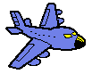新千歲空港天鵝湖飯店
今日集合於桃園中正機場，搭乘豪華客機直飛日本北海道【新千歲空港】。
【天鵝湖】位於新千歲機場的南邊，作為白額雁與天鵝的棲息地，是日本第四個登錄濕地公約的地方。約有250種鳥類會在南遷時經過。
※ 若因天氣問題或無法入住洞爺湖飯店，無法欣賞夜間煙火時，每人改贈一顆當季水果及一瓶飲料。
XXX 機上餐食 飯店內百匯自助餐
洞爺湖溫泉華美飯店 或洞爺觀光飯店 或洞爺溫泉飯店 或同級

第二天 | 昭和新山登別地獄谷登別尼克斯海洋公園～欣賞可愛的國王企鵝大遊行飯店
【昭和新山】昭和18年12月28日，周圍發生大地震，天旋地轉造成有珠山東南側火口爆發後，因為頻繁的火山活動持續著，在同年11月形成了「溶岩圓頂丘」，直到昭和20年9月20日火山活動停止後，生成了高407公尺的山，由於在昭和年間發生，因此稱此山為「昭和新山」。
【登別地獄谷】位於登別溫泉街的東北側，約1萬年前發生的笠山爆發所形成的噴火口，溫泉的出水量每分鐘高達3000立方公升，為登別最大的泉源，依地點不同，湧出之源泉水質亦不相同，可達11種之多。
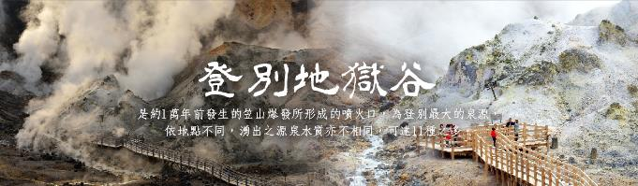
【登別海洋公園尼克斯】主要以丹麥的耶斯克城為藍圖興建而成的尼克城，走在水中隧道，魚兒們就在遊客的頭頂上游來游去，就像走在海底般光影交錯的水中夢幻園，在此魚兒優雅游來游去的水中迴廊，每處都是多采多姿的海中世界。城的四周都是北歐式的街景，還可以看到可愛的海豚精采的表演、國王企鵝遊行、街頭藝人演出等。
※若遇到【登別尼克斯海洋公園】休館，則此行程改走【登別熊牧場】。
※若晚餐因客滿或螃蟹缺貨無法享用三大螃蟹吃到飽，則退還每人6000日幣改用自選餐。
飯店日、西式早餐 園內壽喜燒吃到飽 三大螃蟹吃到飽+無酒精飲料無限暢飲（90分鐘）
IBIS札幌飯店 或Travelodge札幌博野飯店 或Quintessa札幌薄野飯店或 Premier中島公園 札幌飯店 或或 Solaria西鐵飯店札幌飯店 或同級

第三天 | 白金青池富良野花樂園（午餐特別贈送哈密瓜吃到飽）途經美瑛拼布之路四季彩之丘~特別贈送四季彩NOROCCO號（拖拉機巴士）飯店
【白金青池】設置在美瑛川上的混凝土壩截留的河水所形成的人造湖就是白金青池。混凝土壩是於1988年在十勝岳噴火時，為了防止火山泥流而設置的，是池塘偶然的產生物。讓人著迷的魅力藍色，其實並不是池塘原本的顏色，是由上流白金溫泉區所湧出富含氫氧化鋁的泉水與美瑛川的河水混合而成，呈現膠體狀（粒子分散在液體中的狀態），這些粒子反射陽光，波長較短、容易散射的藍色色光被瞳孔所接收，才會看成藍色。
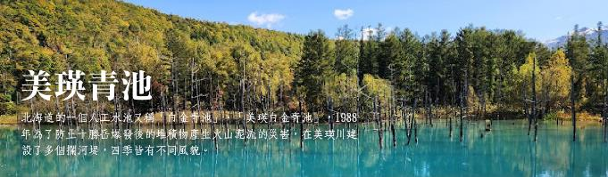
【富良野花樂園】以十勝岳為背景的上富良野Floewr Land。不論你是喜歡薰衣草、向日葵、百合、嬰粟花還是波斯菊，這兒的花群都是沿著山坡展開的。除了必賞的薰衣草花田，園區內還有「五彩花朵區」以40種不同種的花朵一起栽種，五顏六色的花朵繽紛搶眼，而且花期會一直延伸到10月喔!
【四季彩之丘】位於視野遼闊、風景絕佳的“丘之町美瑛”，面積達15公頃，非常廣闊，種植著各式各樣的花朵作物，形成有如拼布一般色彩斑斕的夢幻美景，是美瑛最具代表性的象徵。欣賞鮮豔花海的同時，還能眺望遠峰壯闊的十勝岳山脈，景色令人難忘。
【NOROCCO號拖拉機巴士】以最佳路線在廣闊的四季彩之丘園內巡遊，是深受歡迎的乘坐工具。在花香籠罩之中，可以一邊悠悠然地嘎嗒嘎嗒晃來晃去，一邊欣賞山丘、雪山和花圃的美景。途中，會停車一次作為拍照時間，可以將美麗的花圃作為背景攝影留念。
※若遇到遊園巴士維修或休園時，不予退費，敬請見諒。
※午餐加贈哈蜜瓜如缺貨，改贈每人一隻冰淇淋。
飯店日、西式早餐 鄉土風味自助餐加贈哈密瓜吃到飽 飯店內百匯自助餐或會席料理
層雲峽觀光飯店 或層雲閣飯店 或同級

第四天 | 飯店銀河、流星瀑布小樽途經小樽運河北一硝子館音樂盒博物館札幌市區車上觀光（途經時計台、舊道廳）免稅店大通公園飯店自由夜訪狸小路
【銀河、流星瀑布】層雲峽谷中最著名，也被比喻為一對戀人的別名男瀧的『流星瀑布』，彷彿一捆粗線軸般從80公尺高的斷崖急速滾下，頗具一番豪情；而像幾條白絲線的『銀河瀑布』，則慢條斯理地從120公尺高的斷崖緩緩流下，難怪另稱女瀧，名列日本瀑布百選的這兩個瀑布，對稱地鑲嵌在谷壁上，觀望比較起來格外有趣，也是遊客合影留念的好所在。
【小樽運河】最負盛名，沿著運河兩旁的倉庫群，是由明治中期至昭和初期由紅色磚瓦建造而成的建築。63盞煤氣燈林立的小樽運河，醞釀出浪漫的氣氛。
【北一硝子館】為代表小樽的玻璃工藝店，利用舊倉庫改建的3號館中，展示全世界最精緻的玻璃工藝品與油燈。有來自世界各地的玻璃製品及飾品，可自由採購。
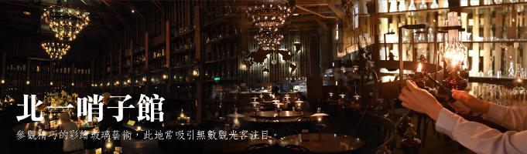
【音樂盒博物館】更是您不可錯過的景點之一，別忘了在鐘塔前照張紀念照再入館參觀喔！博物館為挑高9m充滿開放感的建築，展示亦販賣著獨創商品到高級音樂盒約有15,000件作品。
【時計台】札幌的象徵符號之一「時計台」，是西元1878年舊札幌農校的演武場，是樓高兩層的木造西式洋館，塔上的時鐘是美國製造的，至今還能聽到響亮的鐘聲：其內部為札幌「歷史館」，展示有關札幌市的歷史資料。【舊道廳】北海道市政府的所在地。
【大通公園】位於札幌的中心部位，是寬105公尺，全長共1.5公里的超大綠色活動空間，園內有噴水池、紀念碑、文學盃等裝飾物。此公園四季綻放美麗的花卉，冬天則以照明的彩燈裝飾著。
【免稅店】您可自由購物送給親朋好友。
【狸小路】您可自由夜訪頗負盛名又熱鬧的狸小路逛街，這裡約有130年悠久歷史，從服飾店、土產店市場到飲食店共有200多家，每家店都各有特色。今晚住宿於札幌。
飯店內享用 小樽竹筴魚風味餐 或 小樽壽喜燒套餐 方便逛街敬請自理
IBIS札幌飯店 或Travelodge札幌博野飯店 或Quintessa札幌薄野飯店或 Premier中島公園札幌飯店 或 Solaria西鐵飯店札幌飯店 或同級

第五天 | 飯店北海道神宮OUTLET購物中心新千歲機場桃園
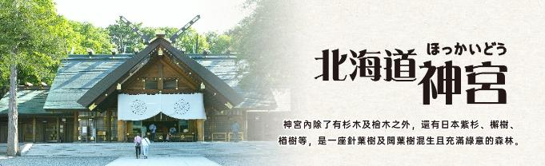
【北海道神宮】參觀，神宮為明治2 （1869） 年9月1日，奉明治天皇的詔令而創建，為北海道守護神、開拓之神的祭祀之處。北海道神宮原先為札幌神社，而於昭和39 （1964）年時，因為增祀明治天皇而改名為北海道神宮，之後即成為北海道名副其實的「總鎮守」（總守護神）而受到大家的崇敬。
【OUTLET購物中心】北海道唯一的店鋪。全天候型的設施，一年四季，無論刮風下雨，都能盡享購買品牌商品的樂趣。
之後搭乘專車前往【新千歲空港】由本公司專業導遊協辦離境手續之後，搭乘豪華噴射客機飛返台北溫暖的家，結束此次北海道五日之旅。
飯店日、西式早餐 方便逛街發放1000元日幣自選餐 機上餐食
溫暖的家
【本行程為制式資料，為使實務上操作更加順暢，授權當地導遊（領隊）並信任其因實際交通、氣候、
突發狀況、旅遊規定等相關因素，以不影響行程之誠信原則做必要的順序調整，不便之處敬請見諒】


- 如您為未滿20歲之未成年人，未與法定代理人一同報名參加旅遊行程時，須得法定代理人之同意，報名始為有效！為確認您的報名有徵得法定代理人之同意，請您記得將旅行社所給旅遊定型化契約書或同意書，提供給您的法定代理人簽名後並繳回，報名手續始有效完成！
- 本行程為顧及旅客之人身安全與相關問題，於團體進行期間恕無法接受脫隊之要求，建議您另行選購本公司其他自由行套裝商品，不便之處，尚祈鑒諒。亦不接受單幫客，僅能接受持台灣護照之旅客參團，持非台灣護照者，請洽業務人員另行報價確認。有特殊餐食或需求者，請最少於出發前三天（不含國定假日）通知承辨人員，以便立即為您服務處理，並以實際回覆為準。
- 行程景點、水上活動、食宿均包含於行程費用中，不參加者視為自動棄權，恕無法退費或轉讓他人使用，本產品報價中所含景點門票等均按旅行社扣價核算，旅客不再享受其他折扣與優惠，亦不另行退還差價。安全措施及操作程序由領隊及導遊在外站詳細告知，請旅客務必遵守，為安全起見，行程若有包含按摩或SPA，16歲以下旅客恕不包含，不可轉讓或退費。嬰兒之行程餐食且不佔機（車）位；行程中景點、秀場（除有年齡限制外）等亦可入場但不佔座位，提醒旅客須自行備妥嬰兒餐食。
- 本公司對行程表上所標示之同等級飯店入住選擇有最終決定之權利。表列飯店所使用房型除行程特別載明或旅客特別需求，正常以提供各飯店之標準二人房房型為主。行程所示之飯店、景點、餐食等圖片為本公司自行拍攝或官方網站提供之檔案，實際情況以現場呈現為準，所提供之圖片僅供參考。
- 團體旅客若為單人報名，旅客須補足單人房差費用。如多人報名經分房後落單且不需指定單人入住一間房，則由本公司安排同性別團員或領隊同房（恕無法指定）。
- 團體機票免費託運額度短程航線-單件（23公斤），免費託運行李尺寸說明：每件長+寬+高總和158公分（62吋）以內。所有免費託運行李總尺寸及重量均應符合免費託運行李的尺寸與重量的限制， 超過此限制的行李則為超大（重）行李，必須另行支付超大（重）行李費。（如超重或高爾夫球具或超過1公尺行李，須依航空公司規定支付運費）。
- 本行程乃以團體為報價模式，所有機票、餐食、景點、住宿、車資等成本費用並無兒童、年長者或其他特殊身份之優惠，詳細售價與特惠方式以各行程標示為準，本公司不再進行任何退費與折扣。
- 素食因各地風俗民情不同，國外的素食習慣大多是可以食用蔥、薑、蒜、蛋、奶等，多數僅能以蔬菜、豆腐等食材料理為主；若為飯店內用餐或一般餐廳使用自助餐，亦多數以蔬菜、漬物、水果等佐以白飯或麵食類。故敬告素食貴賓，海外團體素食餐之安排，無法如同在台灣豐富且多變化，故請您多多見諒，建議自行準備素食罐頭或泡麵等，以備不時之需。
- 旅遊本為增廣見聞與體驗和平日不同之生活經驗，各國餐食、住宿、水質、交通、氣候、巴士、風俗依各國觀光發展程度各有不同。建議各位旅客報名前適時了解當地狀況並入境隨俗，避免與期待認知產生極大誤差。團體行程無法迴避您所顧忌的任何國籍、種族、宗教之其他旅客，望請見諒。
【個人資料蒐集之隱私權政策】
- 當您參加本公司旅遊團體，我們將必須保留您之個人資料，以利旅遊業務之辦理、或與旅客聯繫、 完成交易、提供服務，本公司就您的個人資料之利用區域限於參加團體旅客之所在國家以及台灣地區；在此情況下，本公司將明白告知使用者。除非法律允許無須事先通知之外，本公司不會蒐集或使用您所提供的個人資料在其他無關的用途上。
- 為了遵守法律、依法抗辯或執行合法商業行為之必要，我們可能使用您的個人資料，在此情況下，我們將特別留意您的權益以及確保公平、合法、以及符合比例原則地使用您的個人資料。


為了維護健康與尊重當地文化，請詳細了解泡溫泉的限制與規則。以下是泡溫泉須知：
- 空腹、飲酒後或剛用餐完畢時不要入浴。
- 泡湯要全裸入浴，穿著泳裝或圍著毛巾都是不對的方式，會破壞溫泉水質。
- 泡湯前須先清洗身體，溫泉設有衛浴設施；溫泉鹼性相當強，部份旅客因體質可能會造成皮膚不適。
- 孕婦、心臟病、皮膚病或皮膚有傷口不要泡湯，激烈運動後、熬夜隔天不要泡湯，可能會造成休克。
- 不常泡溫泉者，最好泡攝氏41度以下的溫泉，否則可能會造成身體不適；為避免突然浸入溫泉可能引發腦貧血的危險，浸泡前先以熱水淋濕頭部或身體。
- 泡溫泉時間以15分鐘為限，避免皮膚的水分油份流失，如果感覺不適，趕快起來沖個冷水。
- 泡湯後，身體儘量採用自然乾燥的方式，不要用毛巾擦拭，以保留皮膚上的溫泉成分。
- 身上有紋身者，不能到大浴場泡溫泉。


日本消費稅新制及退稅方式
- 一般物品或消耗品（食品、煙酒、藥妝），只要當天同一店家內，未稅金額達5000日元以上至50萬日元以下，即可辦理退稅。
- 可申請退稅的商店，會標示「Japan．Tax-Free Shop」，若無標示即可能無法退稅。
- 退稅時需簽寫切結書，保證會將退稅物品於30日內攜出日本。
- 已辦理退稅的消耗品（食品、煙酒、藥妝），店家會特別包裝已辦理退稅物品。因此不可在日本境內拆封，若已拆封視同已消費使用，將被課徵消費稅。
退稅方法
- 購物當天持收據及護照至店內指定櫃檯辦理退稅。
- 辦理退稅時店家會寫一份購物記錄，以供退稅者簽名。簽名後店家會再將購物記錄黏貼至護照上（不可撕下），並給予退稅現金。
- 出境時需向稅關單位出示護照及購買物品以供查驗。若未攜帶退稅物品供查驗，則會被視為已消費使用，會被加徵消費稅。更詳細的退稅規定請參考：日本免稅 Japan. Tax free Shop 官網

